**TUGAS MINGGU KE-11**

**STATISTIKA DESKRIPTIF**



**NAMA : MUKHAMAD IKHSANUDIN**

**NIM : 082011633086**

**S1 SISTEM INFORMASI**

**FAKULTAS SAINS DAN TEKNOLOGI**

**UNIVERSITAS AIRLANGGA**

**2021**

Tugas pertemuan 22. 🡪 dikumpulkan hari ini, tgl. 28-5-2021 jam 23.59 🡪 di upload ke Aula dan kirim ke email eto-w@fst.unair .ac.id dengan subject : distribusi sampling

Carilah data yang sesuai untuk masing-masing uji berikut dan

* tuliskan hipotesisnya (Ho dan Ha)
* lakukan uji-nya dengan R 🡪 notebook R-nya dan outputnya 🡪 buat outputnya berada di notebook R-nya 🡪 lihat contoh di bawah (di halaman 2)
* buat keputusannya (tolak Ho atau terima Ho)
* buat kesimpulannya

(gunakan alfa = 0,01 atau 0,05) :

1. Inferences for the Mean when Variance Is Known 🡪 uji-z
2. Uji hipotesis 2 sisi (two-sided test) dan Interval kepercayaannya
3. Uji hipotesis 1 sisi (one-sided test) dan Interval kepercayaannya
4. Inferences for the Mean when Variance Is Estimated from a Sample 🡪 uji-t
5. Uji hipotesis 2 sisi (two-sided test) dan Interval kepercayaannya
6. Uji hipotesis 1 sisi (one-sided test) dan Interval kepercayaannya
7. Test of Significance: Comparing a Sample Mean to a Population Mean
8. Uji hipotesis 2 sisi (two-sided test) dan Interval kepercayaannya
9. Uji hipotesis 1 sisi (one-sided test) dan Interval kepercayaannya
10. Comparison of Sample Means Using Unpaired Samples
11. Uji hipotesis 2 sisi (two-sided test) dan Interval kepercayaannya
12. Uji hipotesis 1 sisi (one-sided test) dan Interval kepercayaannya
13. Comparison of Sample Means Using Paired Samples
14. Uji hipotesis 2 sisi (two-sided test) dan Interval kepercayaannya
15. Uji hipotesis 1 sisi (one-sided test) dan Interval kepercayaannya
16. Inferences for comparing a sample variance with a population variance dan interval kepercayaan-nya 🡪 chi-squares test
17. Uji hipotesis 2 sisi (two-sided test) dan Interval kepercayaannya
18. Uji hipotesis 1 sisi (one-sided test) dan Interval kepercayaannya
19. Inferences for comparing two sample variance 🡪 F-test
20. Uji hipotesis 2 sisi (two-sided test) dan Interval kepercayaannya
21. Uji hipotesis 1 sisi (one-sided test) dan Interval kepercayaannya

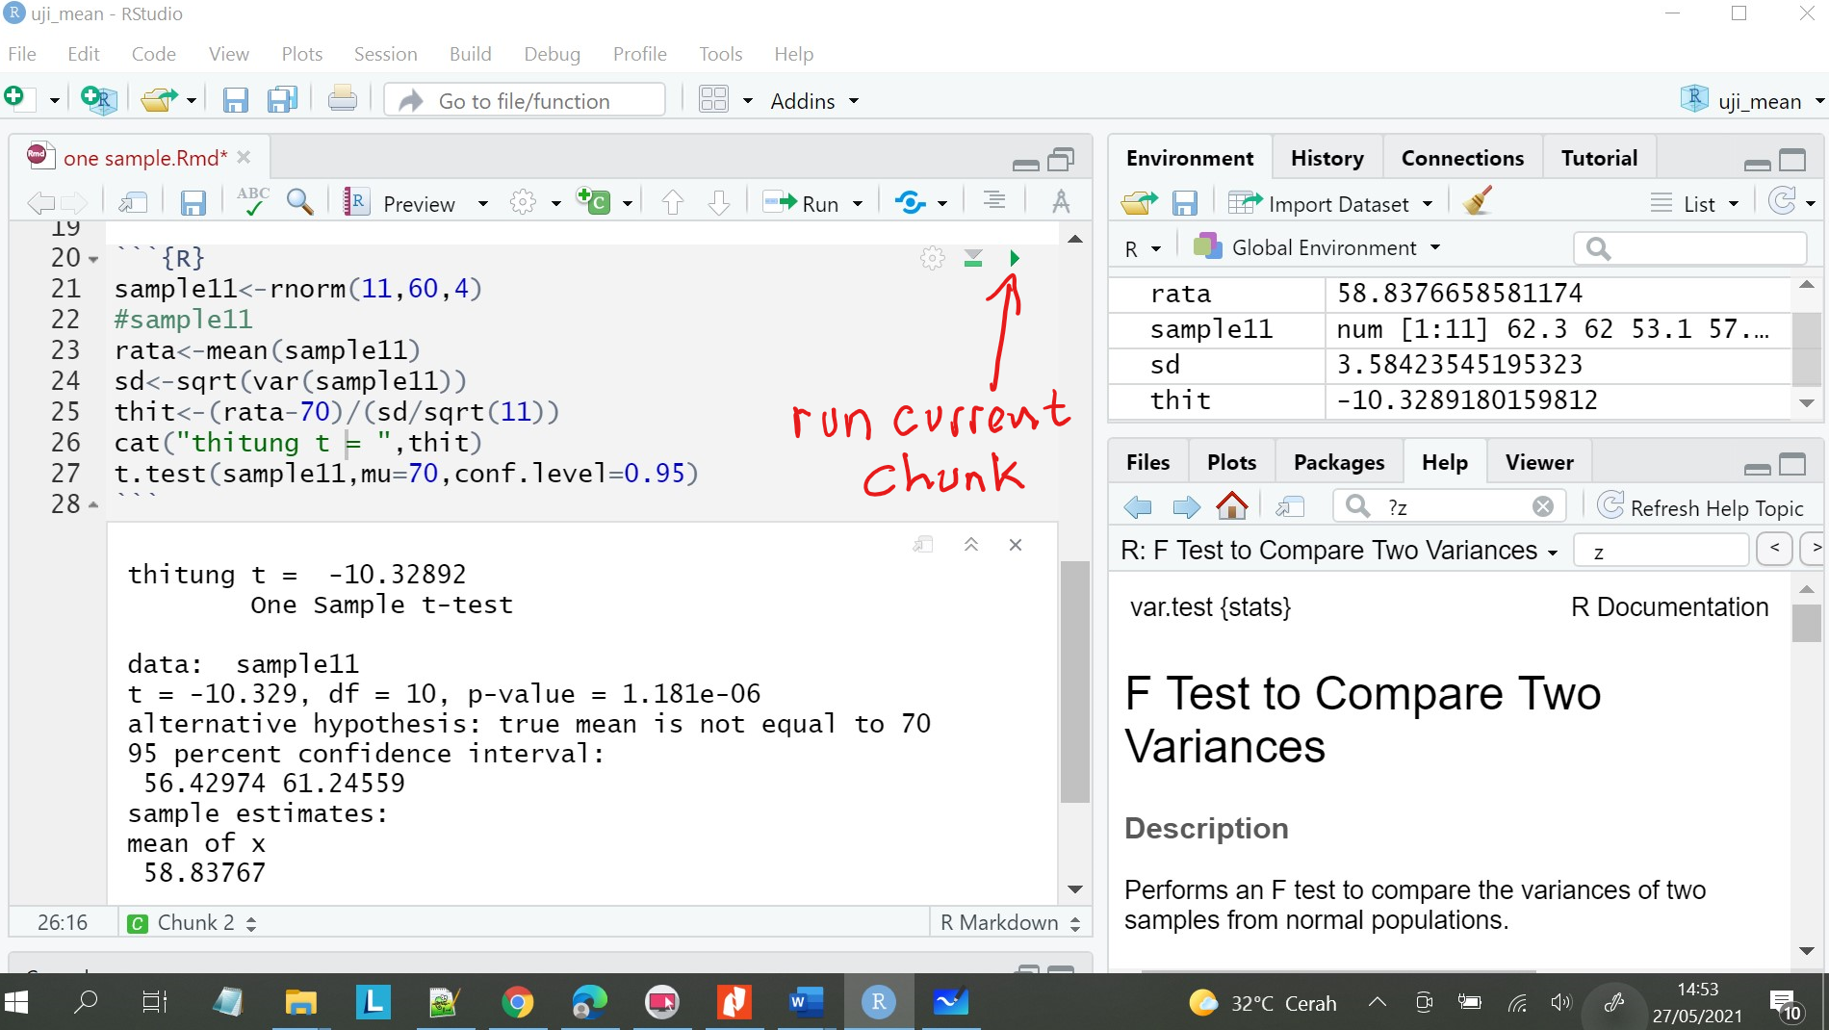

Code ditaruh diantara tanda berikut :

```{R}

Syntax di sini

```

**SYNTAX**

```{r}

library(BSDA)

library(lattice)

library(datasets)

#No. 1

#Two Sided

zsum.test(mean.x = 3.5, sigma.x = 25, n.x = 100, alternative = "greater", mu = 0, conf.level = 0.95)

#One Sided

zsum.test(mean.x = 3.5, sigma.x = 25, n.x = 100, alternative = "less", mu = 0, conf.level = 0.95)

```

```{r}

#No. 2

#Two Sided

tsum.test(mean.x = 75, s.x = 50, n.x = 30, alternative = "two.sided", mu = 0, var.equal = TRUE, conf.level = 0.95)

#One Sided

tsum.test(mean.x = 75, s.x = 50, n.x = 30, alternative = "less", mu = 0, var.equal=TRUE, conf.level=0.95)

```

```{r}

#No. 3

library(MASS)

library(datasets)

data("cabbages")

data2 <- cabbages$VitC

SampelVit <- sample(cabbages$VitC, 20, replace = TRUE)

#One Sided

t.test(SampelVit, mu = 0, conf.level = 0.05, alternative = "two.sided")

#Two Sided

t.test(SampelVit, mu = 0, conf.level = 0.05, alternative = "less")

```

```{r}

#No. 4

hasilCabai <- c(10, 15, 12)

hasilTomat <- c(20, 22, 35, 10, 11)

#Two Sided

t.test(x = hasilCabai, y = hasilTomat, alternative="two.sided", paired = FALSE, var.equal=TRUE, conf.evel = 0.95)

#One Sided

t.test(x = hasilCabai, y = hasilTomat, alternative = "less", paired = FALSE, var.equal = TRUE, conf.evel = 0.95)

```

```{r}

#No. 5

sebelum <- Aids2$diag

sesudah <- Aids2$death

#Two Sided

t.test(x = sebelum, y = sesudah, alternative = "greater", mu = 0.5, paired = TRUE, var.equal = TRUE, conf.level = 0.95)

#One Sided

t.test(x = sebelum, y = sesudah, alternative = "less", mu = 0.5, paired = TRUE, var.equal = TRUE, conf.level = 0.95)

```

```{r}

#No. 6

#table(sebelum, sesudah)

chisq.test(table(sebelum, sesudah))

```

```{r}

#No. 7

kelas = matrix(c(15, 5, 25, 2), 2 ,2)

colnames(kelas) = c("male", "female")

rownames(kelas) = c("naik", "tinggal")

kelas = as.matrix(kelas)

prop.table(kelas)

#Two Sided

fisher.test(kelas, alternative = "greater")

#One Sided

fisher.test(kelas, alternative = "less")

```

**OUTPUT**

1. Inferences for the Mean when Variance Is Known 🡪 uji-z

Rata-rata IPK dari 100 mahasiswa adalah 3,5 dengan ragam populasinya adalah 25. Sedangkan tingkat kepercayaan untuk pengujian adalah 95%.

Ho = Rata-rata IPK mahasiswa 3,5

Ha = Rata-rata IPK mahasiswa bukan 3,5

1. Uji hipotesis 2 sisi (two-sided test) dan Interval kepercayaannya

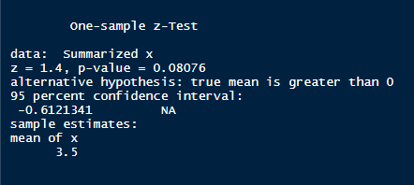

Nilai p-value = 0.08076 lebih dari 0.05 (α)

Hipotesis yang terbukti = Ho

Interval kepercayaan = - 0.6121341, 0

1. Uji hipotesis 1 sisi (one-sided test) dan Interval kepercayaannya

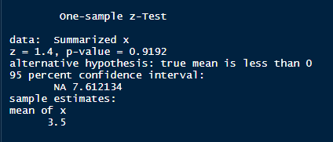

Nilai p-value = 0.9192 lebih dari 0.05 (α)

Hipotesis yang terbukti = Ho

Interval kepercayaan = 0, 7.612134

1. Inferences for the Mean when Variance Is Estimated from a Sample 🡪 uji-t

Rata-rata nilai sebuah mata kuliah dari 30 mahasiswa dalam satu kelas adalah 75 dengan tingkat kepercayaan untuk pengujian adalah 95%.

Ho = Rata-rata nilai mahasiswa 75

Ha = Rata-rata nilai mahasiswa bukan 75

1. Uji hipotesis 2 sisi (two-sided test) dan Interval kepercayaannya

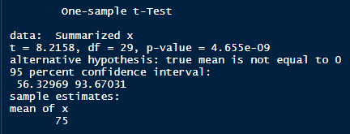

Nilai p-value = 4.655e-09 kurang dari 0.05 (α)

Hipotesis yang terbukti = Ha

Interval kepercayaan = 56.32969, 93.67031

1. Uji hipotesis 1 sisi (one-sided test) dan Interval kepercayaannya

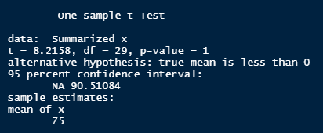

Nilai p-value = 1 lebih dari 0.05 (α)

Hipotesis yang terbukti = Ho

Interval kepercayaan = 0, 90.51084

1. Test of Significance: Comparing a Sample Mean to a Population Mean

Seorang peneliti menyimpulkan bahwa rata-rata vitamin C kubis dari sampel populasi dapat menyatakan rata-rata vitamin C kubis untuk seluruh populasi

Ho = Rata-rata sampel vitamin C kubis mewakili rata-rata vitamin C seluruh populasi kubis

Ha = Rata-rata sampel vitamin C kubis tidak mewakili rata-rata vitamin C seluruh populasi kubis

1. Uji hipotesis 2 sisi (two-sided test) dan Interval kepercayaannya

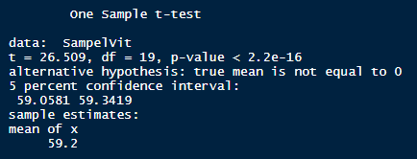

Nilai p-value < 2.2e-16 kurang dari 0.05 (α)

Hipotesis yang terbukti = Ha

Interval kepercayaan = 59.0581, 59.3419

1. Uji hipotesis 1 sisi (one-sided test) dan Interval kepercayaannya

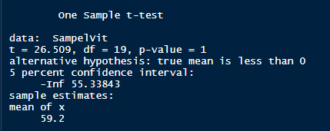

Nilai p-value = 1 lebih dari 0.05 (α)

Hipotesis yang terbukti = Ho

Interval kepercayaan = -, 55.33843

1. Comparison of Sample Means Using Unpaired Samples

Seorang petani telah mendapatkan rata-rata hasil panen cabai dan tomat (dalam kuintal) tidak berhubungan antara satu dengan yang lain.

Ho = Rata-rata hasil panen cabai tidak berhubungan dengan hasil panen tomat

Ha = Rata-rata hasil panen cabai berhubungan dengan hasil panen tomat

1. Uji hipotesis 2 sisi (two-sided test) dan Interval kepercayaannya

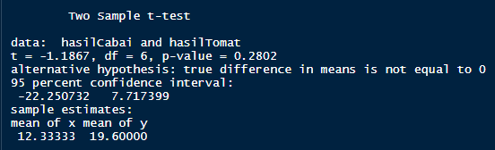

Nilai p-value = 0.2802 lebih dari 0.05 (α)

Hipotesis yang terbukti = Ho

Interval kepercayaan = -22.250732, 7.717399

1. Uji hipotesis 1 sisi (one-sided test) dan Interval kepercayaannya

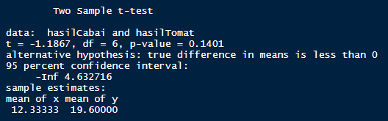

Nilai p-value = 0.1401 lebih dari 0.05 (α)

Hipotesis yang terbukti = Ho

Interval kepercayaan = -, 4.632716

1. Comparison of Sample Means Using Paired Samples

Seorang peneliti menyatakan bahwa data penderita AIDS saat didiagnosis dan saat kematian berpasangan satu sama lain

Ho = Data ketika diagnosis berpasangan dengan data waktu kematian

Ha = Data ketika diagnosis tidak berpasangan dengan data waktu kematian

1. Uji hipotesis 2 sisi (two-sided test) dan Interval kepercayaannya

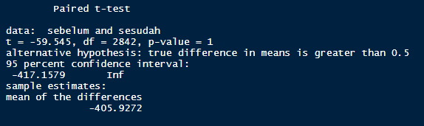

Nilai p-value = 1 lebih dari 0.05 (α)

Hipotesis yang terbukti = Ho

Interval kepercayaan = - 417.1579,

1. Uji hipotesis 1 sisi (one-sided test) dan Interval kepercayaannya

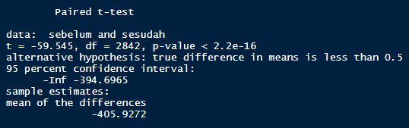

Nilai p-value < 2.2e-16 kurang dari 0.05 (α)

Hipotesis yang terbukti = Ha

Interval kepercayaan = - , -394.6965

1. Inferences for comparing a sample variance with a population variance dan interval kepercayaan-nya 🡪 chi-squares test

Seorang peneliti menyatakan bahwa data penderita AIDS saat didiagnosis dan saat kematian memiliki korelasi yang signifikan satu sama lain

Ho = data ketika diagnosis berkorelasi dengan data waktu kematian

Ha = data ketika diagnosis tidak berkorelasi dengan data waktu kematian

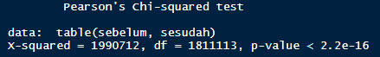

Nilai p-value < 2.2e-16 kurang dari 0.05 (α)

Hipotesis yang terbukti = Ha

1. Inferences for comparing two sample variance 🡪 F-test

Seorang mahasiswa membuat sebuah penelitian mengenai siswa siswi SD di daerahnya yang naik dan tinggal kelas. Pengujian tersebut memiliki frekuensi harapan kurang dari 1 untuk tinggal kelas setiap tahunnya.

Ho = Terdapat siswa dengan frekuensi harapan kurang dari 1

Ha = Tidak terdapat siswa dengan frekuensi harapan kurang dari 1

1. Uji hipotesis 2 sisi (two-sided test) dan Interval kepercayaannya

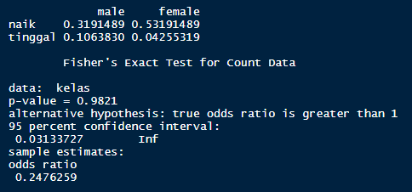

Nilai p-value = 0.9821 lebih dari 0.05 (α)

Hipotesis yang terbukti = Ho

Interval kepercayaan = 0.03133727,

1. Uji hipotesis 1 sisi (one-sided test) dan Interval kepercayaannya

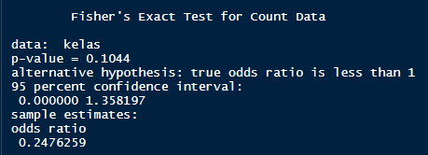

Nilai p-value = 0.1044 lebih dari 0.05 (α)

Hipotesis yang terbukti = Ho

Interval kepercayaan = 0.000000, 1.358197

**SCREENSHOT RSTUDIO**

